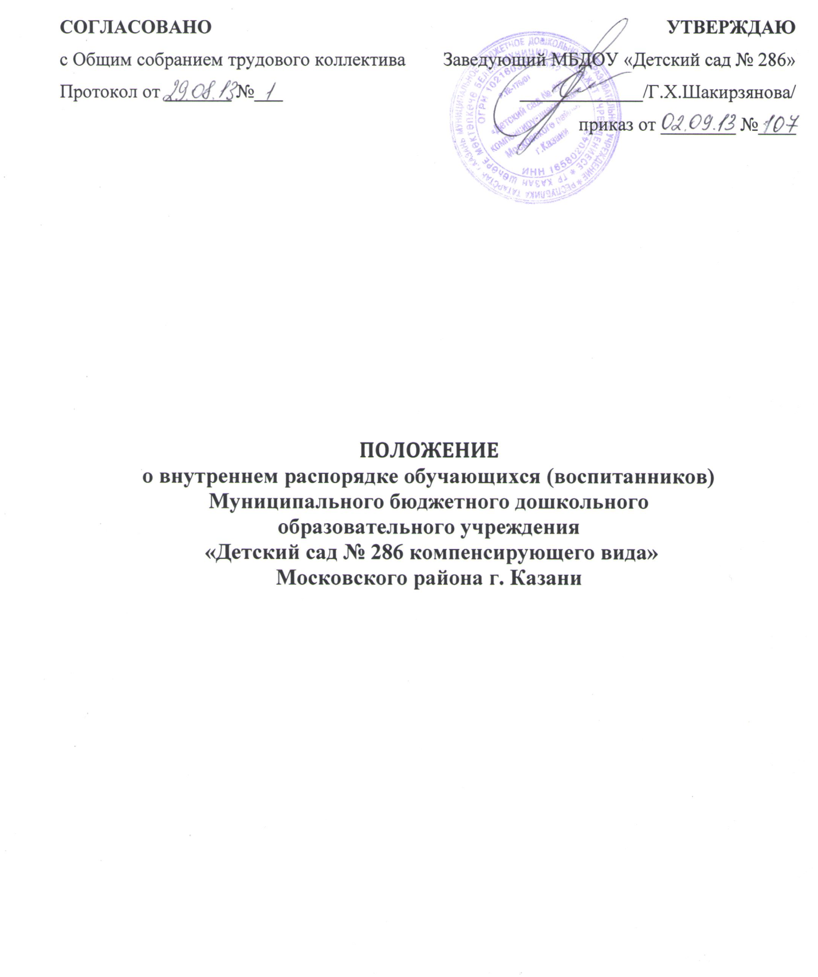

1. Общие положения
1.1. Правила внутреннего распорядка муниципального бюджетного дошкольного образовательного учреждения «Детский сад компенсирующего вида № 286» г. Казань разработаны в соответствии с Законом «Об образовании в Российской Федерации» от 29 декабря 2012года, Законом «Об основных гарантиях прав ребенка в Российской Федерации», правилами и нормативами СанПиН 2.4.1.3049-13.
1.2. Данные правила действуют в отношении обучающихся, родителей (законных представителей) обучающихся (воспитанников), посещающих ДОУ и работников дошкольного учреждения. Цель правил внутреннего распорядка - обеспечение безопасности детей во время их пребывания в ДОУ, а также успешная реализация целей и задач ДОУ, определенных в Уставе ДОУ.
1.3. Настоящие Правила внутреннего распорядка являются обязательными для всех обучающихся ДОУ и их родителей (законных представителей). При приеме воспитанника администрация ДОУ обязана ознакомить родителей (законных представителей) обучающихся с настоящими Правилами.
1.4. Соблюдение правил внутреннего распорядка обучающихся (воспитанников) обеспечивает эффективное взаимодействие участников образовательного процесса, а также комфортное пребывание обучающихся (воспитанников) в ДОУ.
1.5. Право вносить предложения по усовершенствованию и изменению правил внутреннего распорядка обучающихся (воспитанников) есть у администрации ДОУ, у совета родителей (законных представителей) несовершеннолетних обучающихся, у педагогического совета дошкольной организации.

2. Режим работы ДОУ
2.1. Режим работы ДОУ и длительность пребывания в нём обучающихся (воспитанников) определяется Уставом.
- 5 дневная рабочая неделя;
- выходные дни - суббота, воскресенье, праздничные дни;
- максимальная длительность пребывания детей в ДОУ – 12 часов
- ежедневный график работы ДОУ: с 7.30 часов до 18.30 часов.
2.2. Группы работают в соответствии с утвержденным планом деятельности и режимом, составленными в соответствии с возрастными и психологическими особенностями обучающихся (воспитанников).
2.3. ДОУ имеет право объединять группы в случае необходимости в летний период (в связи с низкой наполняемостью групп, отпусками воспитателей, на время ремонта и др.)
2.4. Повседневная образовательная деятельность планируется и осуществляется на основе образовательной программы дошкольного образования и годового плана работы.
2.5. Родители (законные представители) имеют право ознакомиться с программой, годовым планом детского сада.
2.6. Ежедневный утренний прием детей проводят воспитатели группы, которые опрашивают родителей о состоянии здоровья детей
Прием детей в ДОУ осуществляется с 07.30 ч. – до 09.00 ч.
Своевременный приход в детский сад – необходимое условие качественной и правильной организации воспитательно-образовательного процесса!
2.7. Родители должны лично передавать детей воспитателю группы.
2.8. Родители (законные представители) обязаны забирать ребенка в срок до 19.00ч. Если родители (законные представители) ребенка не могут лично забрать ребенка из ДОУ, то требуется заранее оповестить об этом воспитателя и сообщить, кто будет забирать ребенка из тех лиц, которые указаны в письменном разрешении родителей (законных представителей) .
2.9. Нельзя забирать детей из ДОУ подросткам в возрасте до 16 лет, лицам в нетрезвом состоянии.
2.10. Если Вы привели ребенка после начала какого – либо режимного момента, пожалуйста, разденьте его и подождите вместе с ним в раздевалке до ближайшего перерыва.
2.11. В случае длительного отсутствия ребенка в ДОУ по каким-либо обстоятельствам, необходимо написать заявление на имя заведующего ДОУ о сохранении места за ребенком с указанием периода отсутствия ребенка и причины.

3. Здоровье обучающегося (воспитанника)
3.1. Во время утреннего приема не принимаются обучающиеся (воспитанники) с явными признаками заболевания: сыпь, сильный насморк, кашель, температура.
3.2. Если в течение дня у обучающегося (воспитанника) появляются первые признаки заболевания (повышение температуры, рвота, сыпь, диарея), родители (законные представители) будут об этом извещены и должны как можно быстрее забрать ребенка из медицинского изолятора ДОУ.
3.3. О возможном отсутствии обучающегося (воспитанника) необходимо предупреждать воспитателя группы. Если обучающийся (воспитанник) заболел или родитель (законный представитель) не планирует его приводить в детский сад по домашним причинам, то родитель (законный представитель) обязан накануне до 8.00 позвонить по телефону, либо по мобильному телефону воспитателю группы.
3.4. В случае крайней необходимости, например, обучающийся (воспитанник) заболел только утром, надо срочно, до 8.00 утра, оповестить об этом по телефону или по мобильному телефону воспитателя. В противном случае родитель (законный представитель) должен будет оплатить первый пропущенный день; начиная со второго дня, обучающийся (воспитанник) автоматически снимется с питания. Плата за питание взимается за целый день.
3.5. После временного отсутствия обучающегося (воспитанника) в детском саду необходимо обязательно поставить обучающегося (воспитанника) на питание, позвонив по телефону воспитателю накануне до 12.00 часов. После перенесенного заболевания, а также отсутствия более 5-ти дней обучающиеся (воспитанники) принимаются в ДОУ только при наличии справки участкового врача-педиатра с указанием диагноза, длительности заболевания, рекомендациями.
3.4. Администрация ДОУ оставляет за собой право принимать решение о переводе обучающегося (воспитанника) в изолятор ДОУ в связи с появлением внешних признаков заболевания. Состояние здоровья обучающегося (воспитанника) определяет по внешним признакам воспитатель и медицинского работника.
3.5. Если у обучающегося (воспитанника) есть аллергия или другие особенности здоровья и развития, то родитель (законный представитель) должен поставить в известность медицинский персонал и воспитателя, предъявить в данном случае справку или иное медицинское заключение.
3.6. В ДОУ запрещено давать обучающимся (воспитанникам) какие-либо лекарства родителем (законным представителем), медицинским работником, воспитателями группы или самостоятельно принимать обучающимся (воспитанником). Если обучающийся (воспитанник) нуждается в приёме лекарств в течение дня (при каких-то хронических заболеваниях), то родитель (законный представитель) должен предоставить в детский сад предписание от врача. В этом случае ему будет организован приём лекарства.

4.Обязанности родителей
4.1. Родители (законные представители) обязаны приводить обучающегося (воспитанника) в ДОУ в чистой одежде (без посторонних запахов – духи, табак). Если одежда обучающегося (воспитанника) источает запах табака, грязная, воспитатель вправе сделать замечание родителю (законному представителю) и потребовать надлежащего ухода за одеждой. Если замечание воспитателя не возымело действий на родителей (законных представителей) – воспитатель вправе убрать одежду обучающегося (воспитанника) в герметичный пластиковый пакет.
4.2. В группе у обучающегося (воспитанника) должна быть сменная обувь с фиксированной пяткой (рекомендуется исключить обувь с черной подошвой, оставляющую черные полосы на полу). Желательно, чтобы обучающийся (воспитанник) мог снять и надеть её самостоятельно.
4.3. В ДОУ у обучающегося (воспитанника) есть специальное место для хранения одежды, которое поддерживает в порядке родитель (законный представитель).
4.4. У обучающегося (воспитанника) должна быть расческа и личные гигиенические салфетки (носовой платок).
4.5. Для активной двигательной деятельности, направленной на освоение
образовательной области «Физическая культура», обучающемуся (воспитаннику) необходима специальная спортивная форма, модель и цветовая гамма которой оговаривается в группе с воспитателем и другими родителями (законными представителями). Для двигательной деятельности на улице рекомендуется отдельный комплект одежды.
4.6. Для пребывания на улице приветствуется такая одежда, которая не мешает активному движению, легко просушивается и которую обучающийся (воспитанник) вправе испачкать. Завязки и застежки должны быть расположены так, чтобы ребенок мог самостоятельно себя обслужить. Обувь должна быть легкой, теплой, точно соответствовать ноге ребенка, легко сниматься и надеваться. Носовой платок (одноразовые носовые платки) необходим ребенку, как в помещении, так и на прогулке. Сделайте на одежде удобные карманы для его хранения.
4.7. Вещи обучающегося (воспитанника) родители (законные представители) должны промаркировать во избежание потери или случайного обмена с другим обучающимся (воспитанником).
4.8. Одежда и обувь должна соответствовать погоде.
4.9. Зимой и в мокрую погоду рекомендуется, чтобы у обучающегося (воспитанника) были запасные сухие варежки и одежда.
4.10. У обучающегося (воспитанника) в шкафчике обязательно должен быть комплект сухой одежды для смены в отдельном мешочке.
4.11. В шкафу обучающегося (воспитанника) должен быть пакет для загрязнённой одежды.
4.12. В летний период на прогулке необходима легкая шапочка или панама, которая будет защищать обучающегося (воспитанника) от солнца.

5. Организация питания
5.1. ДОУ обеспечивает гарантированное пятиразовое сбалансированное питание обучающихся (воспитанников) в соответствии с их возрастом и временем пребывания в ДОУ по нормам, утвержденным Институтом питания АМН.
Организация питания обучающихся (воспитанников) в ДОУ возлагается на ДОУ и осуществляется его штатным персоналом.
5.2. Режим и кратность питания обучающихся (воспитанников) устанавливается в соответствии с длительностью их пребывания в ДОУ. Обучающиеся (воспитанники), посещающие 12 часовые группы, получают пятиразовое питание: завтрак, второй завтрак, обед, полдник, ужин.
5.3. Питание в ДОУ осуществляется в соответствии с примерным 10-дневным меню, разработанным на основе физиологических потребностей в пищевых веществах и норм питания обучающихся (воспитанников) дошкольного возраста и утвержденного заведующим ДОУ.
5.4. Родители (законные представители) могут получить информацию об ассортименте питания обучающегося (воспитанника) на специальном стенде у пищеблока на первом этаже ДОУ и в приемных групп.
5.5. Круглогодично, непосредственно перед реализацией, медицинским работником
осуществляется С-витаминизация третьего блюда (компот, кисель и т.п.).
5.6. Контроль над качеством питания (разнообразием), витаминизацией блюд, закладкой продуктов питания, кулинарной обработкой, выходом блюд, вкусовыми качествами пищи, санитарным состоянием пищеблока, правильностью хранения, соблюдением сроков реализации продуктов возлагается на медицинский персонал ДОУ.

6. Обеспечение безопасности
6.1. Родители (законные представитель) должны своевременно сообщать об изменении номера телефона, места жительства и места работы.
6.2. Для обеспечения безопасности своего ребенка родитель (законный представитель) передает обучающегося (воспитанника) только лично в руки воспитателя .
6.3. Забирая обучающегося (воспитанника), родитель (законный представитель) должен обязательно подойти к воспитателю, расписаться в журнале постановки на питание.
Категорически запрещен приход обучающегося (воспитанника) дошкольного возраста в ДОУ и его уход без сопровождения родителей (законных представителей).
6.4. Воспитателям категорически запрещается отдавать обучающихся (воспитанников) лицам в нетрезвом состоянии, несовершеннолетним, отпускать одних по просьбе родителей (законных представителей), отдавать обучающихся (воспитанников) незнакомым лицам без письменного разрешения от родителей (законных представителей).
6.5. Просим учитывать, что детский сад закрывается в 18.00. В случае неожиданной задержки родитель (законный представитель) должен незамедлительно связаться с воспитателем группы.
6.6. Посторонним лицам запрещено находиться в помещениях и на территории ДОУ без разрешения администрации.
6.7. Запрещается оставлять коляски и санки в помещении ДОУ.
6.8. При парковке своего автомобиля необходимо оставлять свободным подъезд к воротам для въезда и выезда служебного транспорта на территорию детского сада.
Запрещается въезд на личном автомобиле или такси на территорию детского сада.
6.9. Не давайте обучающемуся (воспитаннику) в ДОУ жевательную резинку, конфеты, чипсы, сухарики.
6.10. Проследите, чтобы в карманах обучающегося (воспитанника) не было острых, режущих и колющих предметов.
6.11. Не рекомендуем надевать золотые украшения (цепочки, серьги и пр.), а так же давать детям в детский сад вышеперечисленные золотые изделия . Сотрудники ДОУ не несут ответственности за утерянные золотые украшения.
6.12. В помещении и на территории ДОУ строго запрещается курение.
6.13. В группе детям не разрешается бить и обижать друг друга, брать без разрешения личные вещи, в том числе и принесенные из дома игрушки других детей; портить и ломать результаты труда других детей. Детям не разрешается «давать сдачи», так же, как и нападать друг на друга. Это требование продиктовано соображениями безопасности каждого ребенка. Просим Вас в семье поддерживать эти требования!

7. Родительская плата
7.1. Родители (законные представители) должны своевременно вносить плату за присмотр и уход за ребенком. Плата в ДОУ вносится не позднее 10 числа каждого месяца в кассу (бухгалтерия ДОУ)

8. Игра и пребывание обучающегося (воспитанника) на воздухе
8.1. В ДОУ обучающиеся (воспитанники) гуляют 1-2 раза в день. Рекомендуемая продолжительность ежедневных прогулок составляет 3 — 4 часа. Продолжительность прогулки определяется в зависимости от климатических условий. При температуре воздуха ниже минус 15 °C и скорости ветра более 7 м/с продолжительность прогулки сокращается. При более низких температурах прогулка может быть отменена.
8.2. Обучающийся (воспитанник) может принести в детский сад личную игрушку, если она чистая и не содержит мелких опасных деталей. Разрешая своему ребенку принести личную игрушку в детский сад, родитель (законный представитель) соглашается с мыслью, что «я и мой ребенок не расстроимся, если с ней будут играть другие дети или она испортится». За сохранность принесенной из дома игрушки сотрудники детского сада ответственности не несут. Запрещено приносить игровое оружие.
8.3. Если выясняется, что обучающийся (воспитанник) забрал домой игрушку из детского сада (в том числе и игрушку другого обучающегося (воспитанника), то просим незамедлительно вернуть ее, разъяснив малышу, почему это запрещено.
8.4. В детском саду отмечается день рождения обучающегося (воспитанника). О традиции и порядке проведения этого праздника следует побеседовать с воспитателями группы. Категорически запрещено угощать обучающихся (воспитанников) в детском саду тортом, фруктами, лимонадом.

